LA TECNOLOGIA

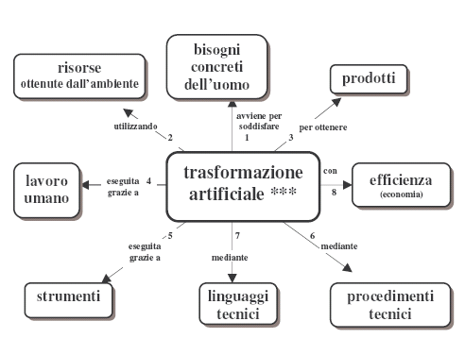
Cos’è la tecnologia


L’uomo, durante il lungo periodo di vita e di evoluzione che ha seguito la sua comparsa sul nostro pianeta, ha gradualmente sviluppato la capacità, sino ad allora riservata alla natura, di trasformare la realtà circostante. La capacità dell’uomo di trasformare in modo consapevole l’ambiente che lo circonda distingue l’uomo dalle altre specie di animali ed è l’oggetto del nostro studio e delle nostre riflessioni. Cerchiamo di capire meglio in che cosa consiste aiutandoci con la mappa sopra riportata.
Il concetto che organizza il sapere tecnologico è quello di trasformazione artificiale, cioè operata dall’uomo, distinto da quello di trasformazione naturale che caratterizza le scienze.
La tecnologia si occupa dunque delle trasformazioni operate dall’uomo. Ogni trasformazione richiede la conoscenza dei relativi procedimenti tecnici, avviene per soddisfare dei bisogni dell’uomo, utilizza risorse
ottenute dall’ambiente e ha come risultato un prodotto o artefatto.
Il concetto di procedimento è la parte centrale della conoscenza tecnologica. I procedimenti con cui realizzare le trasformazioni per millenni sono stati tramandati dagli anziani ai giovani con l’esempio e l’esperienza diretta. In tempi più recenti, i linguaggi tecnologici, tra i quali il disegno tecnico, hanno permesso di comunicare in modo sempre più rapido e affidabile ciò che si intende realizzare e i procedimenti necessari per farlo.
E’ inoltre possibile individuare una serie di altri importanti concetti:
• uno è certamente quello del lavoro umano; ogni trasformazione tecnologica, proprio perché artificiale, ha sempre richiesto l’impegno diretto dell’uomo che, nel passato, significava quasi sempre anche grande fatica.
• poi vi sono sempre degli strumenti; mentre gli unici strumenti dell’uomo pre-tecnologico sono gli occhi per osservare e le mani per realizzare, la capacità di costruire degli strumenti ha segnato la svolta decisiva nella storia della nostra specie. Semplici strumenti (ascia, martello, secchio, pala, ecc..), inizialmente ottenuti con limitate lavorazioni dei materiali naturali, sono poi diventati sempre più complessi al punto da riuscire a sostituire l’uomo stesso in varie attività (automi).
• la trasformazione tecnologica deve avvenire sempre con la maggiore efficienza possibile. E’ importante che il prodotto soddisfi al meglio i bisogni che hanno determinato la trasformazione ma anche che avvenga solo con la quantità di lavoro e di materiale strettamente necessari.

